ACTIVIDADES DE REPASO – BIOLOGIA 3ero. AÑO
- Observa y realiza las siguientes actividades.
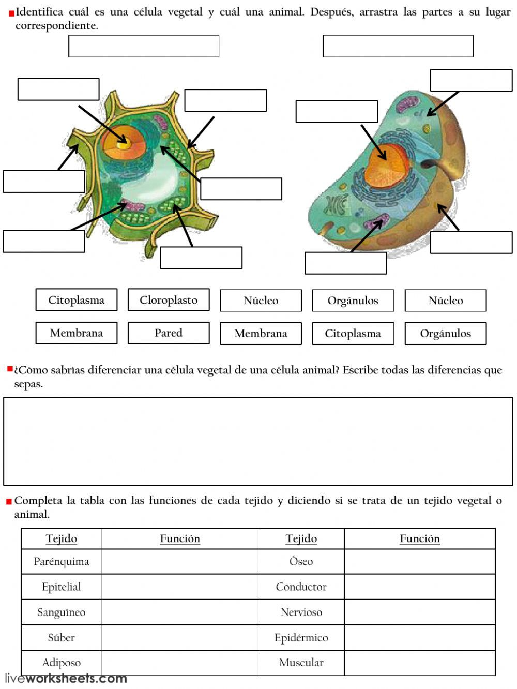

- Realiza la siguiente sopa de letras.

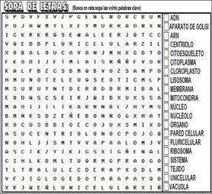

- Recuerda y define, los siguientes conceptos, bioelementos, macromoléculas, polímeros, monómeros …
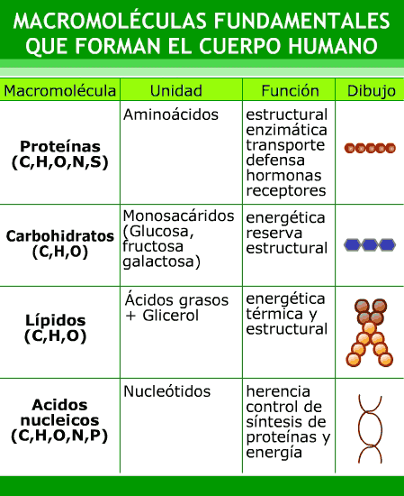

4.
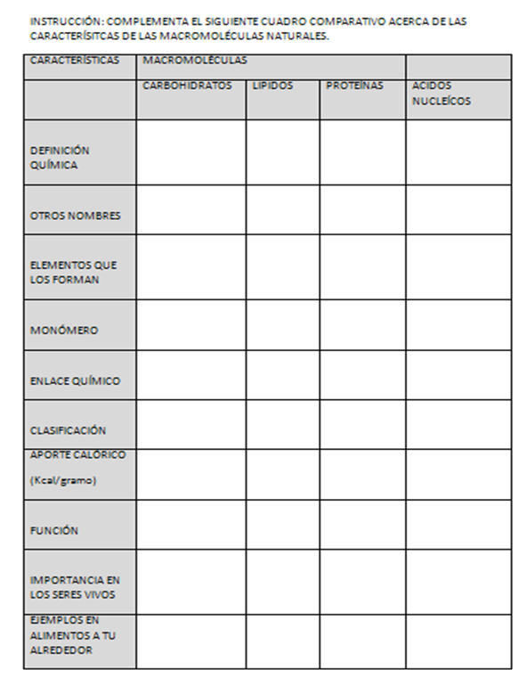
5.
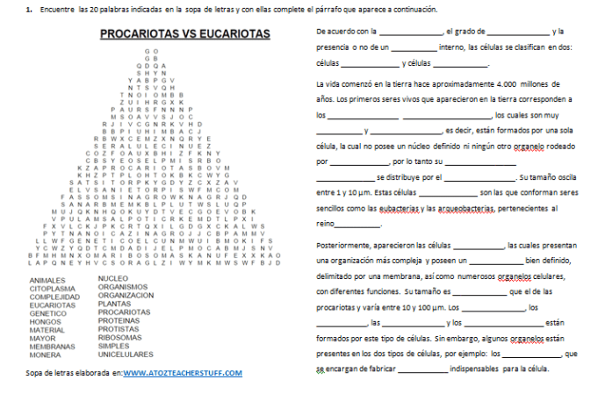

6.
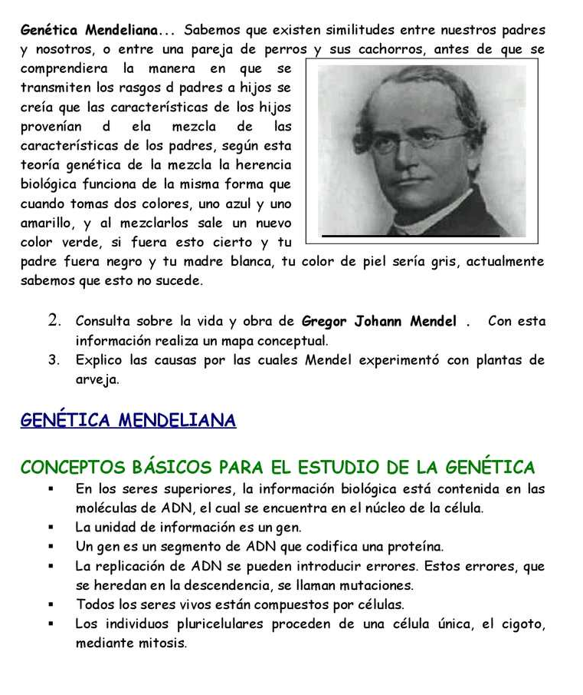
7. Observa los bloques de conceptos, ordénalos y transcríbelos correctamente.
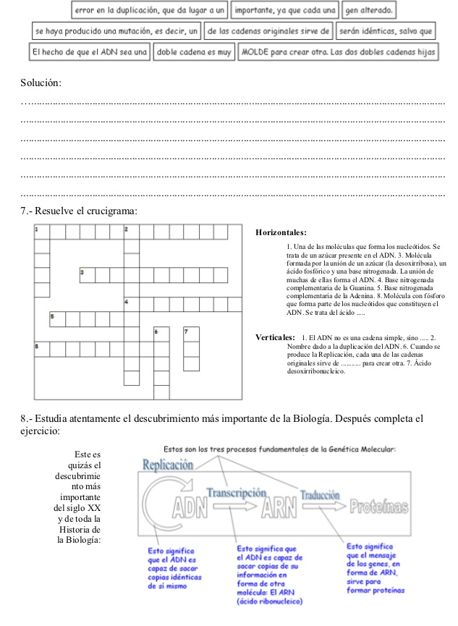
9. Piensa y responde …
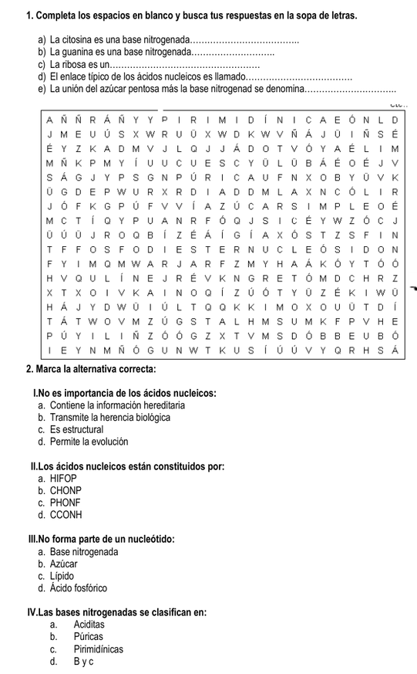

Prof. Cristina Vilte

